El paralelismo en Java

Paralelismo es la ejecución simultánea de dos o más tareas. Se considera una propiedad del hardware, ya que requiere recursos físicos para ejecutar cada tarea simultáneamente, y su objetivo se basa en realizar una tarea en el menor tiempo posible. El paralelismo acelera la ejecución de una tarea dividiéndola en computaciones independientes y ejecutándola sobre hardware capaz de realizar computaciones simultáneas, como por ejemplo un procesador con varios núcleos. Pero cuando ejecutamos una tarea paralelizada en múltiples ordenadores, en vez de en los múltiples cores de un solo ordenador, decimos que la computación paralela es distribuida.

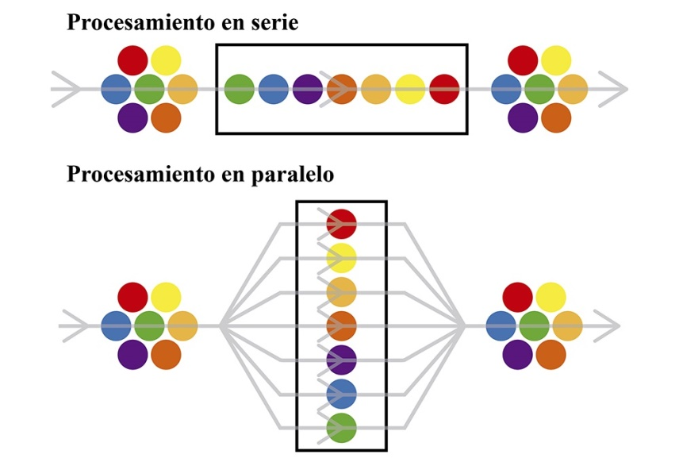

En la programación convencional, en su forma más simple, las instrucciones se ejecutan en secuencia, es decir, una detrás de otra. La siguiente imagen muestra este concepto de manera gráfica.

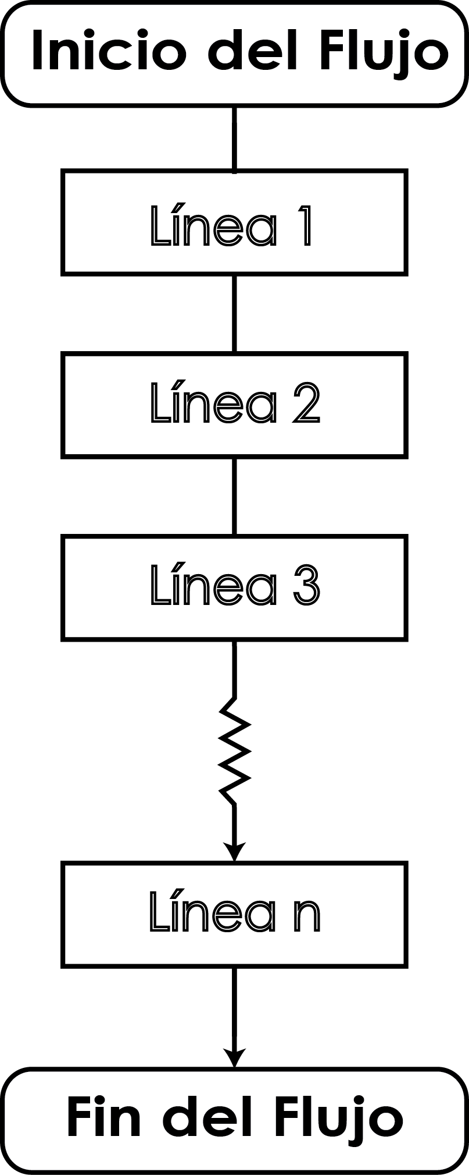

El inicio del flujo es, básicamente, el inicio del programa. Las líneas son las instrucciones que conforman el programa, las cuales son ejecutadas una después de la otra. Cuando hablamos de ejecución de instrucciones en paralelo hacemos referencia a un tipo de ejecución en el cual múltiples instrucciones puedan ser ejecutadas de forma simultánea.

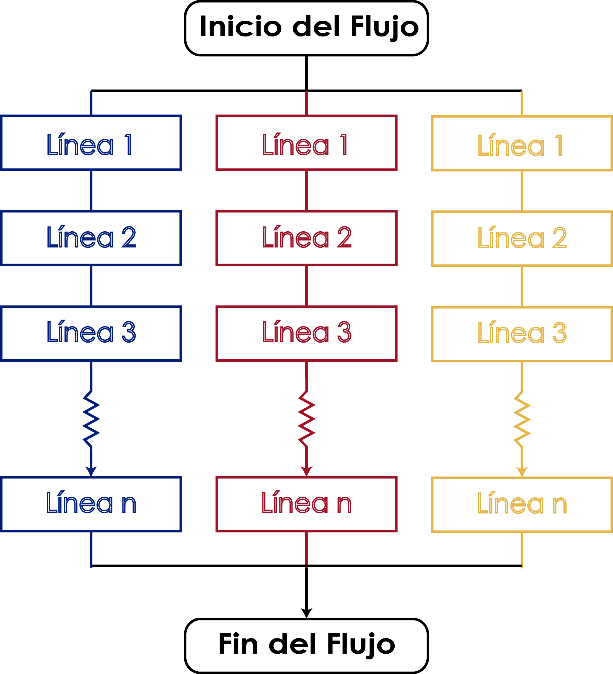

En Java se puede lograr esto, aunque no exactamente de la manera que se muestra en el diagrama anterior. En vez de ejecutar múltiples instrucciones al mismo tiempo, podemos ejecutarlas de manera asíncrona. Por ejemplo, si tenemos 3 procesos distintos, representados por 3 colores (rojo, amarillo y azul) y ejecutados de forma secuencial, el diagrama sería el siguiente.

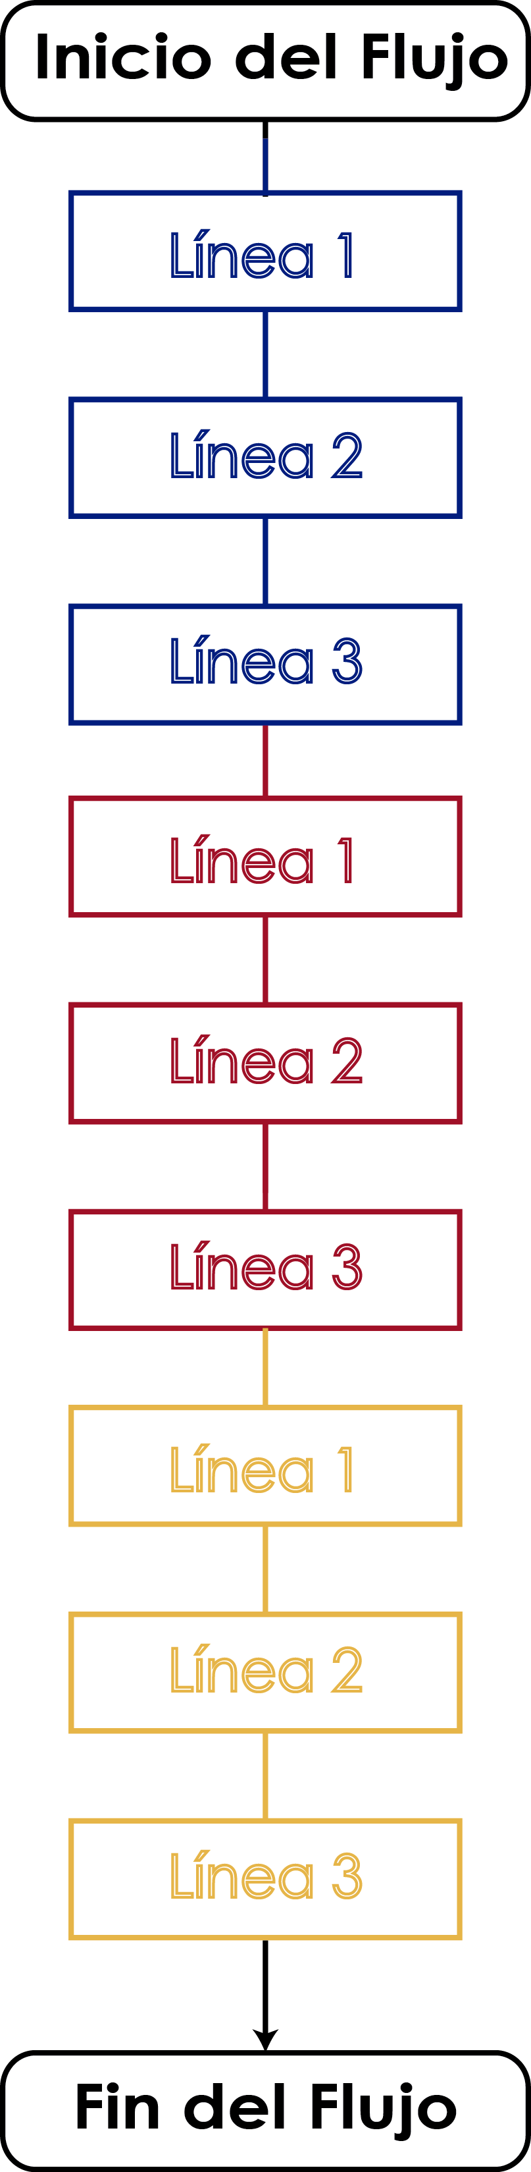

La ejecución de estos tres procesos de manera asíncrona podría ser representada por el siguiente diagrama.

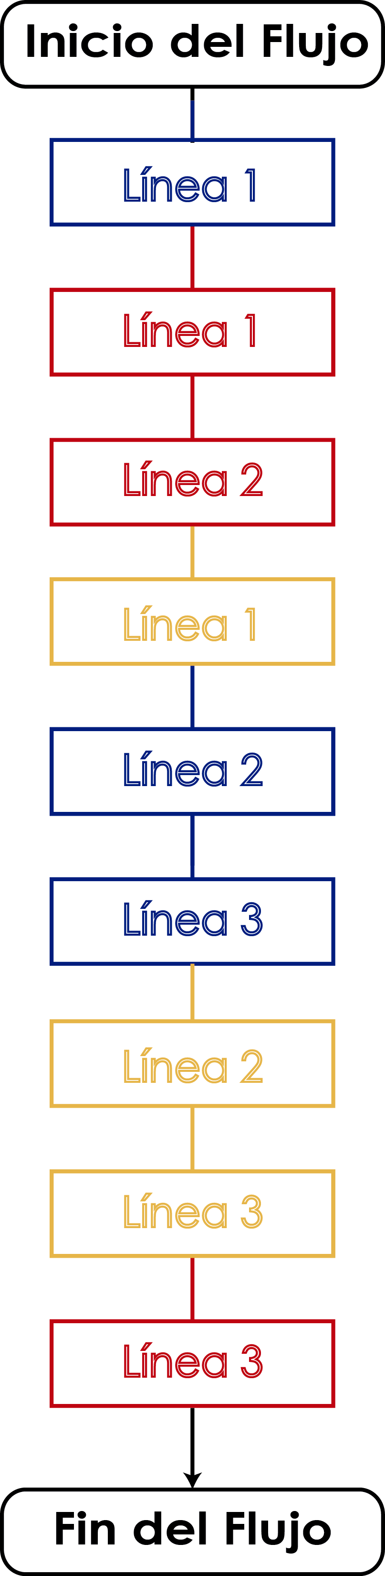

Los procesos, en vez de ser ejecutados uno detrás del otro, son procesados de forma tal que los tres entran en ejecución de forma simultánea. Cada ejecución del software produciría un diagrama distinto, toda vez que los procesos son ejecutados de forma simultánea y aleatoria. De ahí el concepto de ejecución asíncrona.

##### **Ejemplos de programación secuencial**

un pequeño código para ejecutar tres tareas de forma secuencial. Estas tareas son muy sencillas: consisten en un **ciclo for** que va desde 0 hasta 2, imprimiendo el valor del contador en cada ciclo.

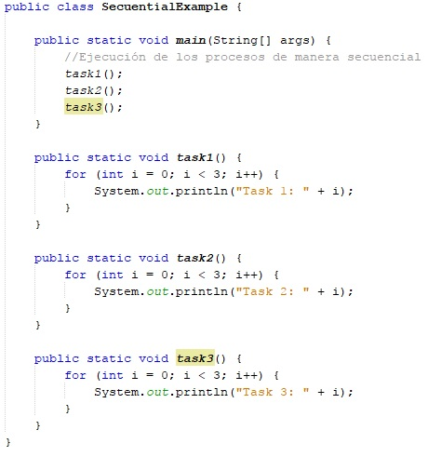

Cuando este código es ejecutado produce como resultado una impresión en la ventana de output con el siguiente contenido:

